产品规格书

**产品名称**： 红外测温模块

**产品型号**： YJM-TIS-484

|  |  |  |  |  |
| --- | --- | --- | --- | --- |
| **版 本** | **日 期** | **版本更新记录** | **固件版本** |  |
| A | 2021-06-07 | 固件更新 | V1.0.220323 |  |
|  |  |  |  |  |
|  |  |  |  |  |

**一、 概述**

**1. 产品介绍**

YJM-TIS-484红外测温模块的主要功能是利用红外传感器进行测量区域温度，并利用测量到的温度值识别区域内的人体热源信息，根据检测到的人体表面温度，通过算法输出识别到的人体温度信息。

1. **应用领域**

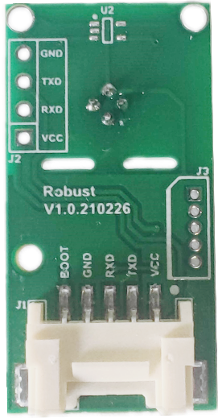本模块主要应用于近距离（50～70CM）温度检测，其安装环境、室温要求及相关技术指标见下文。

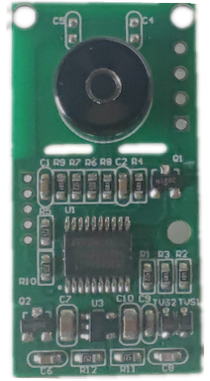

图1 模块示意图 （左边正面，右边反面）

1. **尺寸规格**

下图为模块外观尺寸图，实际尺寸以生产交付为准。

PCB外形尺寸图

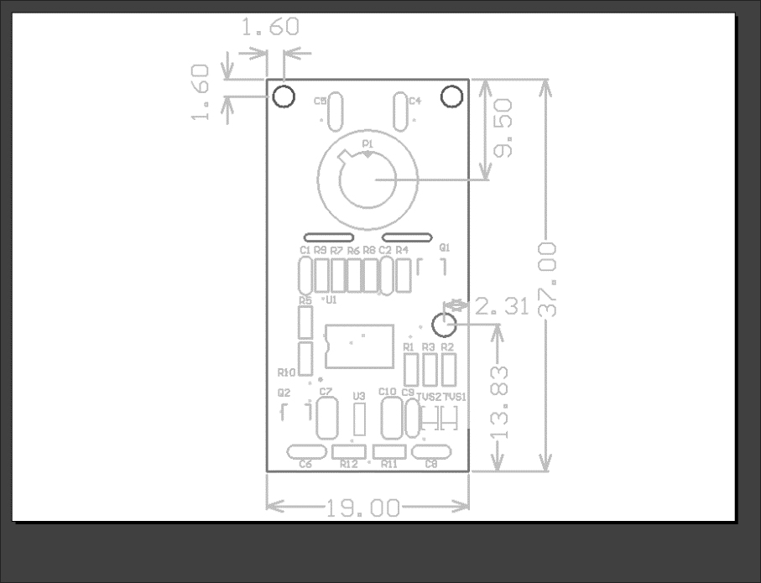 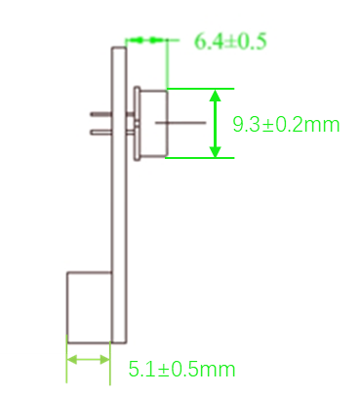

图2 PCB外形尺寸图（传感器带外罩）

1. **电气要求及运行环境要求**

**1.红外传感器基本特性参数**

* UART直接输出温度数据和热源信息
* 最大感应区域：22°× 22 °
* 像素点： 484点像素
* 传感器刷新率：8Hz
* 工作温度： 5～40℃

**2.电路参数**

* 输入电压：DC5V
* 通信协议： UART
* 功耗：≤0.2W，工作电流最大40mA

**三、安装及运行环境**

红外热电堆传感器为热敏元件，安装及运行环境需要远离热源，否则将影响红外测温精度，严重时甚至出现明显温度异常而导致无法正常使用。

对于有发热的设备，推荐进行与主机分体安装的方式避免设备运行发热带来的测温精度降低或异常等现象。相关要求及相关指标见下表：

|  |  |  |
| --- | --- | --- |
| 项目 | 标准值 | 备注 |
| 使用距离 | 标准距离50cm  使用距离40~ 55cm | 推荐使用距离50cm |
| 安装及使用温度 | 15~30℃ | 智能检测环境温度并匹配人体体温算法，测试使用范围0～35℃ |
| 安装高度 | 传感器正对脸部中央 | 需不佩戴口罩测量，佩戴口罩对测温准确性有较大影响 |
| 测试误差 | 0.3~0.5℃ | 该值为标准工况下测试所得。受安装环境、温度等因素影响有波动 |

**四、接口说明**

本模块有两个UART对外输出口，一个提供给用户协议使用，与用户设备进行连接，并按用户协议需求输出相应相关信息，另一个用于连接我公司自己的电脑端软件，可用于查看热红外图像、固件更新等功能，两种连接方法如下图所示：

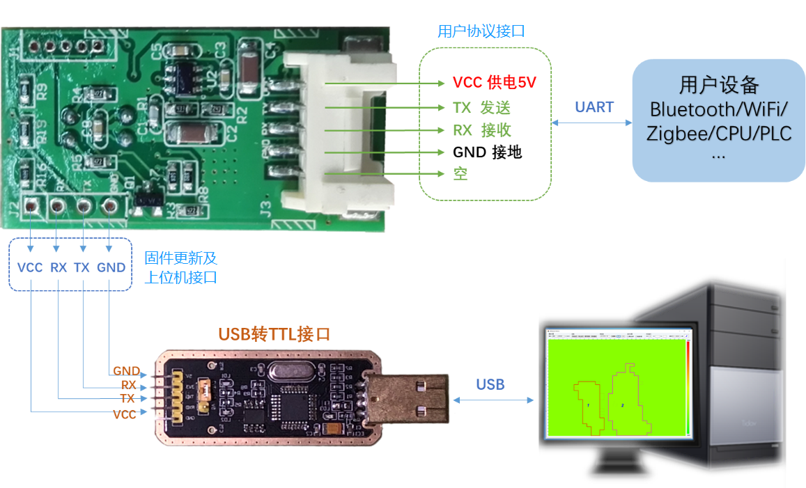

图3 模块对外接口示意图

**1. 用户通讯接口说明**

本模块的UART对外输出给用户部分端口采用115200波特率，8数据位，1停止位，无校验。其中用户的MCU是主机，红外模块是从机，采用一发一收制，MCU按固定时间查询数据。

**查询人体温度指令（查询式）**

主控发送：0xA5 0x55 0x01 0xFB

模块响应：0xA5 0x55 0x4E 0x0E 0x13 0x06 0x6F

其中，人体温度为 (0x4E+ 256 * 0x0E )/100= 36.6℃（若为0则表示体温无效）, 0x13和0x06表示人体位置列和行，0x6F为前面字节8bit 校验和。

注：当未检测到人体时输出中间区域最高值转化的人体温值。

**五、使用建议**

1. 模块上电后会先扫描当前环境温度分布情况，因此这此过程中最好不要有人在传感器的视场角功法内，否则会影响检测效果，建议在模块上电后等待10s再开始读取数据。
2. 模块安装时，不要将传感器镜头对着玻璃，以及其他高温物体。
3. 该传感器模块为：像素484像素，角度22x22°，数据刷新率平均下来为8Hz左右，建议主控读取周期大于125ms。
4. 模块在正常上电后，禁止移动红外传感器镜头的位置，否则可能影响模块检测效果。
5. 建议在人脸识别0.5S后，再播报识别成功及读取人体温度值。或者加入其他逻辑进行优化测温值读取，如：人脸识别成功后开始连续读取（每次间隔200ms）人体温度，并且保留最近的三次温度，如果这三次的最高温和最低温差距小于X度，就认为读取成功，返回三次的平均值，如果这三次超过X，就继续再读一次，再比较最近的三次，以此类推，如果连续读取时间T秒，最高温和最低温的差值还是超过X，提示测温失败，请重新测温。其中X和T可以通过实际测试确定。

**六、安规特性**

|  |  |  |  |
| --- | --- | --- | --- |
| 序 号 | 项 目 | 测试条件 | 备 注 |
| 1 | 安规认证 | 设计符合TUV+CE安规要求，未认证 |  |
| 2 | 漏电流 | ＜3.5mA |  |

**七、环境试验要求**

|  |  |  |  |
| --- | --- | --- | --- |
| **序 号** | **试验项目** | **试验条件** | **检验项目** |
| 1 | 高温存贮试验 | 1. 70℃条件下，2小时  2. 不包装，不通电 | 1. 外观  2. 电气性能（常温恢复两小时，正常工作） |
| 2 | 低温存贮试验 | 1. －40±5℃，2小时  2. 不包装，不通电 | 1. 外观  2. 电气性能（常温恢复两小时，正常工作） |
| 3 | 高温工作试验 | 1. 额定条件下  2. 环境温度50℃ | 1. 开关机输出电压  2. 性能正常 |
| 4 | 低温工作试验 | 1. 额定条件下  2. 环境温度0℃ | 1. 器件外观  2. 性能正常 |
| 5 | 振动试验 | 在三个互相垂直的方向上能经受5－500Hz的随机振动 |
| 6 | 冲击试验 | 半正弦波，脉冲宽度为11mS，X,Y,Z三个方向，各三次 |

**八、其他说明**

**用户应完成对样品功能及相关技术指标的详细评估及选用。由于红外传感器固有的技术特性，我方对最终使用效果不做保证。**